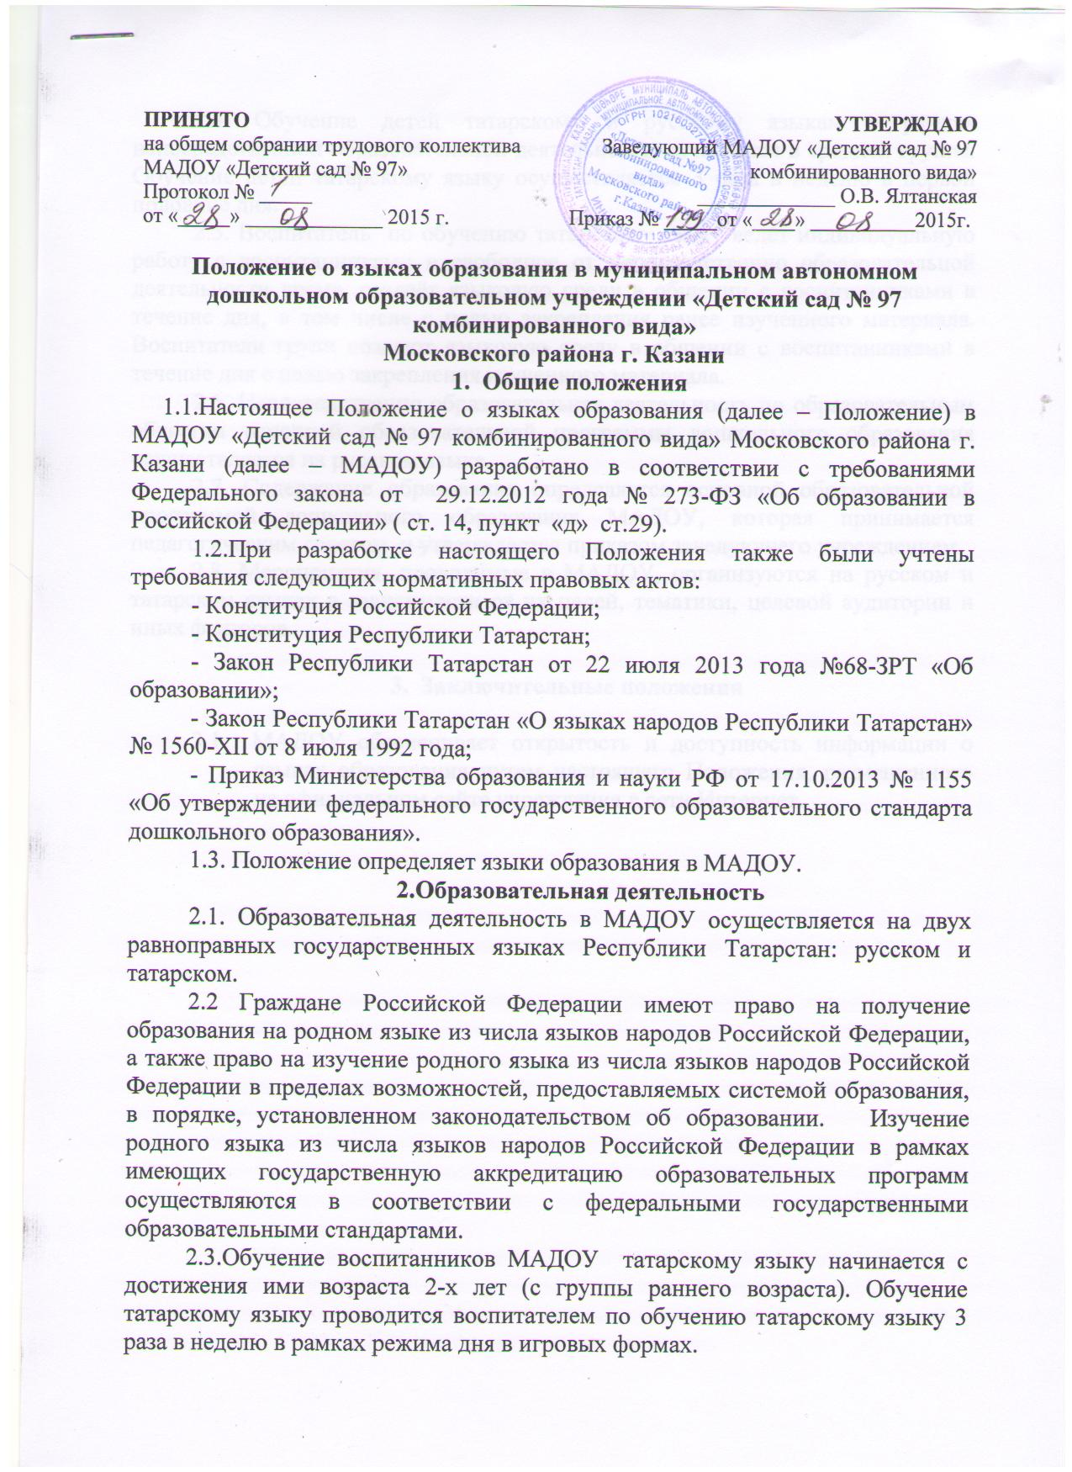
2.4. Воспитатель по обучению татарскому языку ведёт индивидуальную работу с воспитанниками в свободное от непосредственно образовательной деятельности время, создаёт языковую среду в общении с воспитанниками в течение дня, в том числе с целью закрепления ранее изученного материала. Воспитатели групп создают языковую среду в общении с воспитанниками в течение дня с целью закрепления изученного материала.
2.5. Непосредственно образовательная деятельность по образовательным областям основной образовательной программы дошкольного образования осуществляется на русском языке.
2.6. Содержание образования определяется основной образовательной программой дошкольного образования МАДОУ, которая принимается педагогическим советом и утверждается приказом заведующего учреждением.
2.7. Мероприятия, проводимые в МАДОУ, организуются на русском и татарском языках в зависимости от их целей, тематики, целевой аудитории и иных факторов.

- Заключительные положения

  - МАДОУ обеспечивает открытость и доступность информации о языках образования путем настоящего Положения, размещенного на официальном сайте учреждения в сети Интернет.

